ТУЛЯРЕМИЯ

Туляремия – зоонозная природно – очаговая бактериальная инфекционная болезнь, характеризующаяся общей интоксикацией, лихорадкой, поражением лимфатических узлов, дыхательных путей и наружных покровов.
Туляремия распространена в Европе, Азии, Северной Америке, а в Ростовской области эндемичными являются 35 сельских территорий.
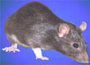
Переносчиком возбудителя туляремии являются многочисленные виды грызунов, насекомоядных и другие виды животных. Однако, основными видами, обеспечивающими существование возбудителя в природе, являются обыкновенные полевки, водяные крысы, ондатры, зайцы, хомяки. Резервуаром возбудителя являются также многие виды клещей (особенно иксодовые), комары, слепни.
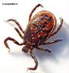
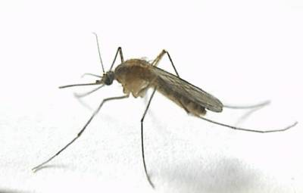
Возбудитель туляремии передается человеку трансмиссивным, контактным, оральным и аспирационным путем. Трансмиссивный механизм реализуется через инфицированных клещей, комаров, слепней; контактный – в результате проникновения возбудителя через травмы кожи при укусе инфицированных грызунов, снятии с них шкур, разделке тушек и т.п.; оральный – через загрязненную выделениями грызунов воду и пищу; аспирационный – воздушно – пылевым путем, т.е при вдыхании зараженной возбудителем пыли.

Инкубационный период заболевания от 1 дня до 3 недель, обычно 3–7 дней. У человека, заболевшего туляремией, отмечается повышение температура тела до 38-39ºС, сохраняющееся 2–3 недели. Появляются озноб, резкая головная боль, боли в мышцах, иногда тошнота, рвота. Увеличиваются печень и селезенка. Клиническая форма заболевания определяется путем передачи возбудителя: трансмиссивное и контактное заражения сопровождаются развитием бубонной или язвенно – бубонной формы (увеличение различных лимфатических узлов); водный и пищевой пути приводят к ангинозно – бубонной или кишечной форме; аспирационное заражение влечет за собой развитие легочной формы, с поражением бронхов или легких. Этот вариант отличается длительным и тяжелым течением.
Для профилактики туляремии необходимо проведение мероприятий по борьбе с грызунами: уничтожение их в складах, амбарах, жилищах, защита от проникновения в жилые, складские и животноводческие помещения.
Необходимо проводить плановую вакцинопрофилактику населения энзоотичных по туляремии территорий каждые 5 лет, с 7 летнего возраста. А также обязательное проведение дератизационных работ в помещениях и открытых стациях.

ФФБУЗ «ЦГ и Э» в РО в г. Зернограде

